1. Memanggil id_detail yang ada pada tabel detail untuk ditampilkan pada tabel dokter

[SELECT](http://localhost/phpmyadmin/url.php?url=https://dev.mysql.com/doc/refman/5.5/en/select.html) nm_dokter, alamat, id_detail, nm_pasien FROM `dokter` JOIN

detail ON dokter.id_detail = detail.id ORDER BY id_detail ASC

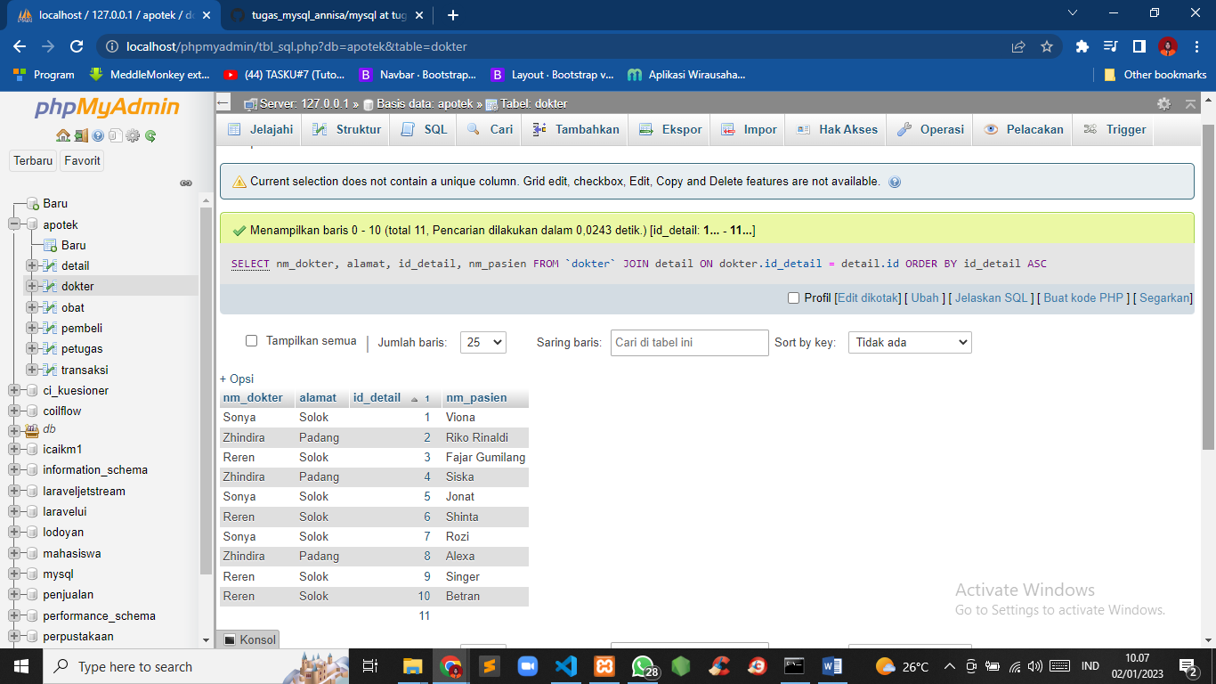

1. Memanggil id_pembeli yang ada pada tabel pembeli untuk ditampilkan statusnya pada tabel transaksi

[SELECT](http://localhost/phpmyadmin/url.php?url=https://dev.mysql.com/doc/refman/5.5/en/select.html) status, id_pembeli, nm_pembeli,almt, no_hp FROM `transaksi` JOIN pembeli ON transaksi.id_pembeli = pembeli.id ORDER BY id_pembeli ASC

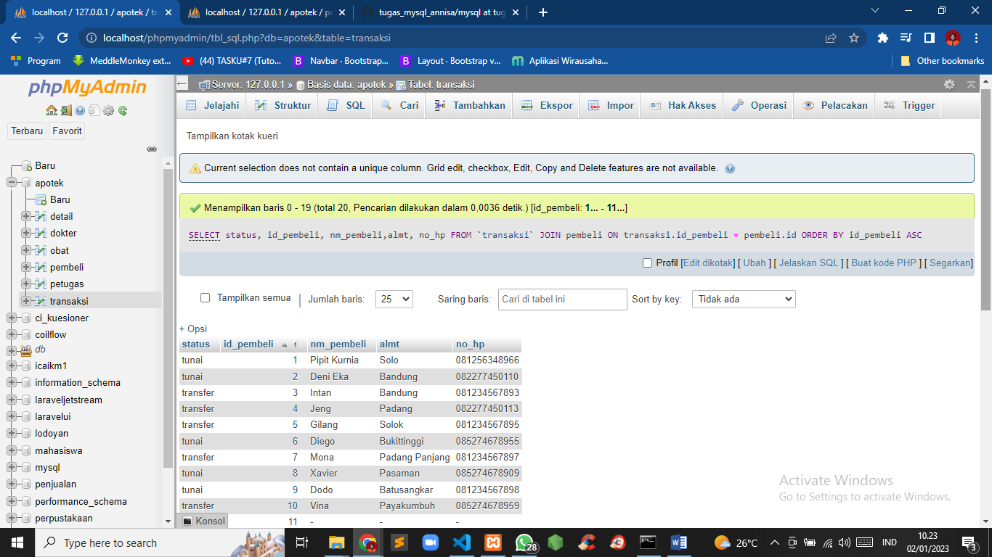

1. Menggunakan RIGHT JOIN

[SELECT](http://localhost/phpmyadmin/url.php?url=https://dev.mysql.com/doc/refman/5.5/en/select.html) nm_pembeli, idobat FROM `pembeli` [RIGHT](http://localhost/phpmyadmin/url.php?url=https://dev.mysql.com/doc/refman/5.5/en/string-functions.html#function_right) JOIN obat ON pembeli.

idobat = obat.id ORDER BY idobat ASC

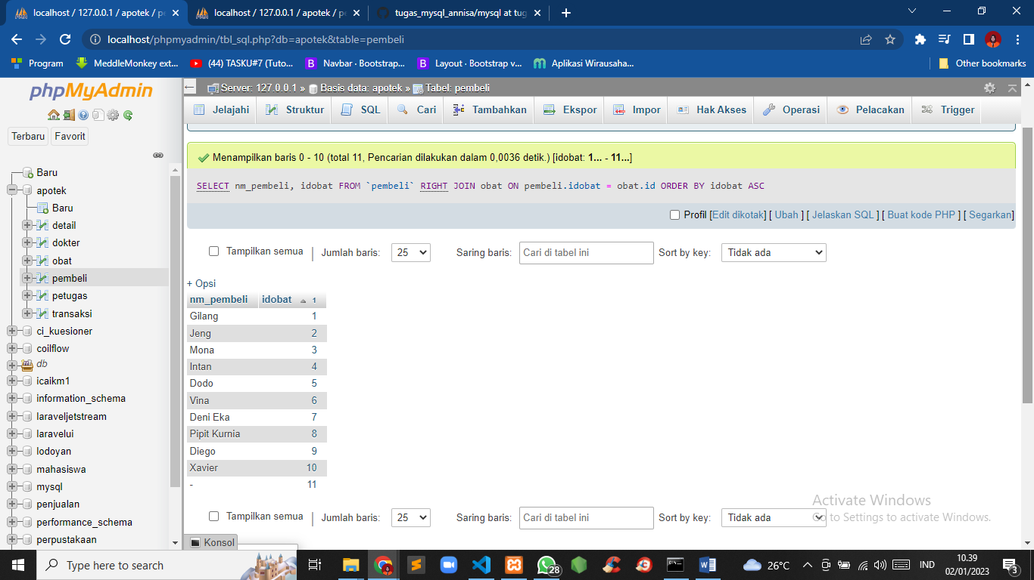

1. Menggunakan LEFT JOIN

[SELECT](http://localhost/phpmyadmin/url.php?url=https://dev.mysql.com/doc/refman/5.5/en/select.html) nm_dokter, alamat, id_detail, nm_pasien FROM `dokter` [LEFT](http://localhost/phpmyadmin/url.php?url=https://dev.mysql.com/doc/refman/5.5/en/string-functions.html#function_left) JOIN detail ON dokter.id_detail = detail.id ORDER BY id_detail ASC

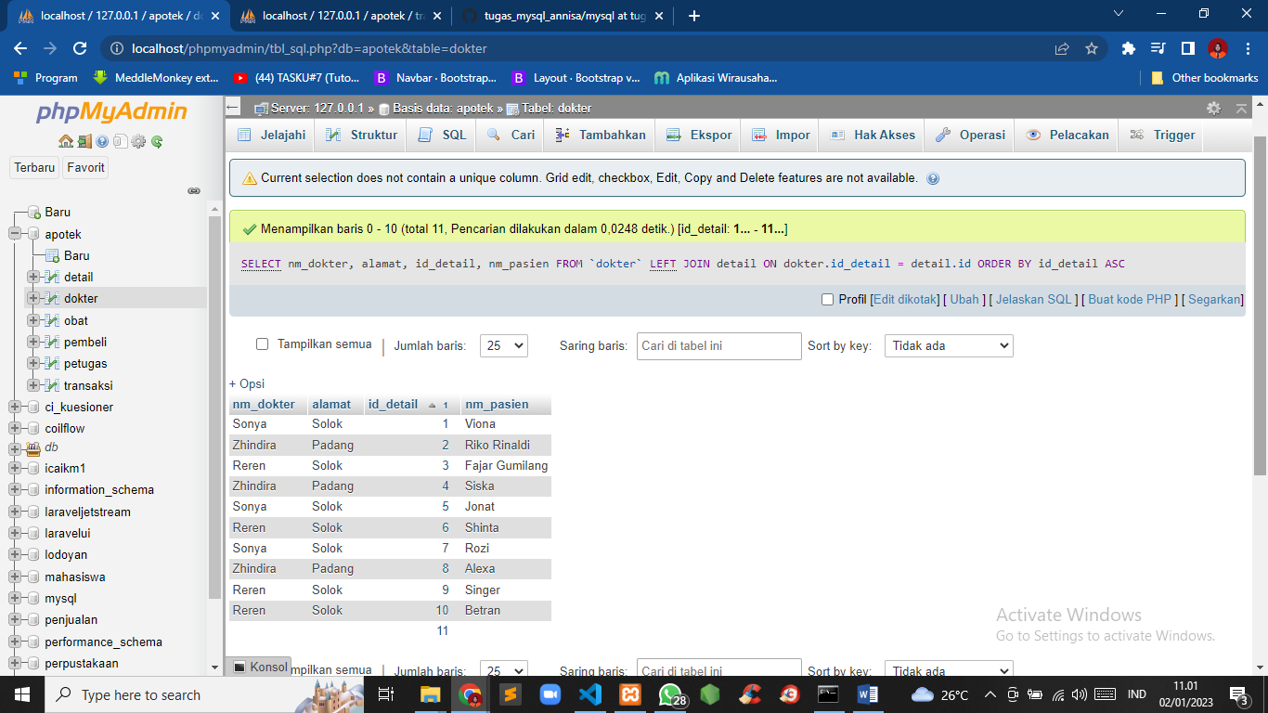

1. [SELECT](http://localhost/phpmyadmin/url.php?url=https://dev.mysql.com/doc/refman/5.5/en/select.html) nm_pembeli, idobat FROM `pembeli` JOIN obat ON pembeli.idobat = obat.id WHERE almt [LIKE](http://localhost/phpmyadmin/url.php?url=https://dev.mysql.com/doc/refman/5.5/en/string-comparison-functions.html#operator_like) '%Bandung%' [AND](http://localhost/phpmyadmin/url.php?url=https://dev.mysql.com/doc/refman/5.5/en/logical-operators.html#operator_and) no_hp [is](http://localhost/phpmyadmin/url.php?url=https://dev.mysql.com/doc/refman/5.5/en/comparison-operators.html#operator_is) null

ORDER BY idobat ASC

